Региональный оператор Нижегородской области

НОВАЯ КОММУНАЛЬНАЯ УСЛУГА ПО ОБРАЩЕНИЮ С ТВЕРДЫМИ КОММУНАЛЬНЫМИ ОТХОДАМИ

С1 января 2019 года в Нижегородской области вводится новая коммунальная услуга - ОБРАЩЕНИЕ С ТВЕРДЫМИ КОММУНАЛЬНЫМИ ОТХОДАМИ

**В квитанции отдельная строка - «Обращение с ТКО»**

Региональный оператор ООО «МСК-НТ» оказывает коммунальную услугу на территориях следующих муниципальных образований:



Воротынский (правый берег)

Лысновский (правый берег)

Спасский

Княгининекий

Сергачский

Пильнинский

октябрьский

болдинский

8 КЛАСТЕР: Большемурашкинский, Большеболдинский, Бутурлинский, Воротынский (правый берег), Гагинский, Княгининский, Краснооктябрьский, Лысковский (правый берег), Пильнинский, Сергачский, Сеченовский, Спасский районы

Адреса:

607220, Нижегородская область, г. Арзамас, ул. Ленина, д. 110, оф. 115 г. Саров, ул. Зернова, д. 62, корп. 1 г. Сергач, ул. Юбилейный поселок, д. 13А, оф. 6 <http://nizhny.msk-nt.ru/>

Тел.: +7 (831) 265-31-22 - абонентский отдел Тел.: +7 (831) 265-31-86 - диспетчерская служба

7 КЛАСТЕР: г.о.г. Арзамас, г.о.г. Первомайск, г.о.г. Саров, Арзамасский, Ардатовский, Вадский, Вознесенский, Дальнеконстантиновский, Дивеевский, Перевозский, Лукояновский, Починковский, Шатковский районы

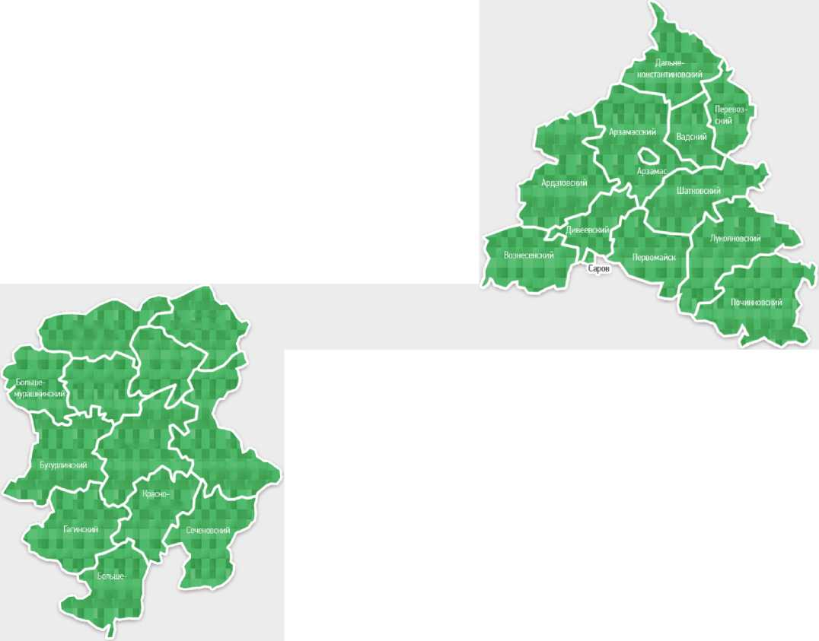

Региональный оператор Нижегородской области

г. Арзамас, ул. Ленина, д. 110, оф. 115 <http://nizhny.msk-nt.ru/>

Тел.: +7 (831) 265-31-22 Тел.: +7(831)265-31-86

**ПЛАТЕЖИ ЗА ВЫВОЗ ТКО**

Формула расчета платежа для жителей индивидуальных домов:



х

[О

х



норматив накопления ТКО

тариф

количество граждан, проживающих в жилом помещении

12 месяцев

Формула расчета платежа для жителей многоквартирных домов*:



х

[О

х



норматив накопления ТКО

тариф

12 месяцев

площадь  
жилого помещения

'Многоквартирным домом признается дом, в котором две и более квартир.

**НОРМАТИВЫ**

Нормативы накопления ТКО утверждены постановлением Правительства Нижегородской области №905

от 26.12.2018 г. и составляют: для жителей индивидуальных домов - 2,33 куб.м, с чел. в год для жителей многоквартирных домов - 0,1 куб.м, в год с 1 кв. м. площади жилого помещения

**ТАРИФЫ**

Тарифы установлены решением Региональной службы по тарифам Нижегородской области №56/26

от 20.12.2018 г. и составляют: для 7 кластера: в первом полугодии 2019 г. - 593,54 руб./куб.м., во втором полугодии 609,62 руб./куб.м, для 8 кластера: в первом полугодии 2019 года - 659,38 руб./куб.м., во втором полугодии - 667,03 руб./куб.м.

**НУЖНО ЛИ ПЛАТИТЬ ЗА УСЛУГУ ЕСЛИ В ДОМЕ/КВАРТИРЕ НИКТО НЕ ПРОЖИВАЕТ?**

Пункт 148(36) Правил предоставления коммунальных услуг собственникам и пользователям жилых помещений в многоквартирных домах и жилых домов утвержденных Постановлением Правительства РФ

от 06.05.2011 г. №354:

«При отсутствии постоянно и временно проживающих в жилом помещении граждан объем коммунальной услуги по обращению с твердыми коммунальными отходами рассчитывается с учетом количества собственников такого помещения».

**КТО ДОЛЖЕН ЗАКЛЮЧАТЬ ДОГОВОР С РЕГИОНАЛЬНЫМ ОПЕРАТОРОМ?**

Прямой договор в обязательном порядке заключают юридические лица и индивидуальные предприниматели. Жителям многоквартирных домов и индивидуальных жилых домов услуга предоставляется

в рамках договора публичной оферты С текстом типового договора на оказание услуг по обращению с ТКО, утвержденного постановлением Правительства Российской Федерации от 12.11.2016 №1156 Вы можете ознакомиться на нашем сайте

http:Anizhny.msk-nt.ru/ в разделе «Документы»

